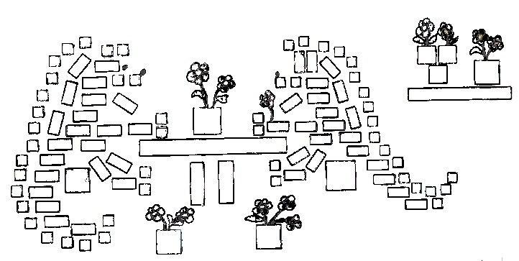
OBOJI KVADRATE PLAVO, A PRAVOKUTNIKE CRVENO.

OBOJI KVADRATE PLAVO, A PRAVOKUTNIKE CRVENO.

